Parallelschaltung von Lampen
Die Tipps in der Tabelle helfen dir, die Aufgaben auf dem Arbeitsblatt zu lösen.

Hilfestufe 1 | Hilfestufe 2
- Tipps:  - Erster Tipp: Übertrage die Schaltzeichnung auf dein Arbeitsblatt und setze die Symbole für die verwendeten Bauteile Glühlampe, Netzgerät, Stromstärkemessgerät, Leitungsverzweigung ein.  - Sieh dir den Videoteil a noch einmal genau an. Achte auf die gemessenen Stromstärken in der Zuleitung, wenn weitere Glühlampen parallel dazugeschaltet werden.  - Erster Tipp: Die folgenden Energieformen sind an den Energieumwandlungen in Glühlampe und Handgenerator beteilt: elektrische Energie, Strahlungsenergie, Bewegungsenergie (mechanische Energie), thermische Energie (Wärme).  - Erster Tipp: Sieh dir den Videoteil c noch einmal genau an. Achte auf die gemessenen Spannungen am Netzgerät und an den beiden Glühlampen. | - Tipps:  - Zweiter Tipp: Übertrage die Schaltzeichnung auf dein Arbeitsblatt und setze die Symbole für die verwendeten Bauteile ein.  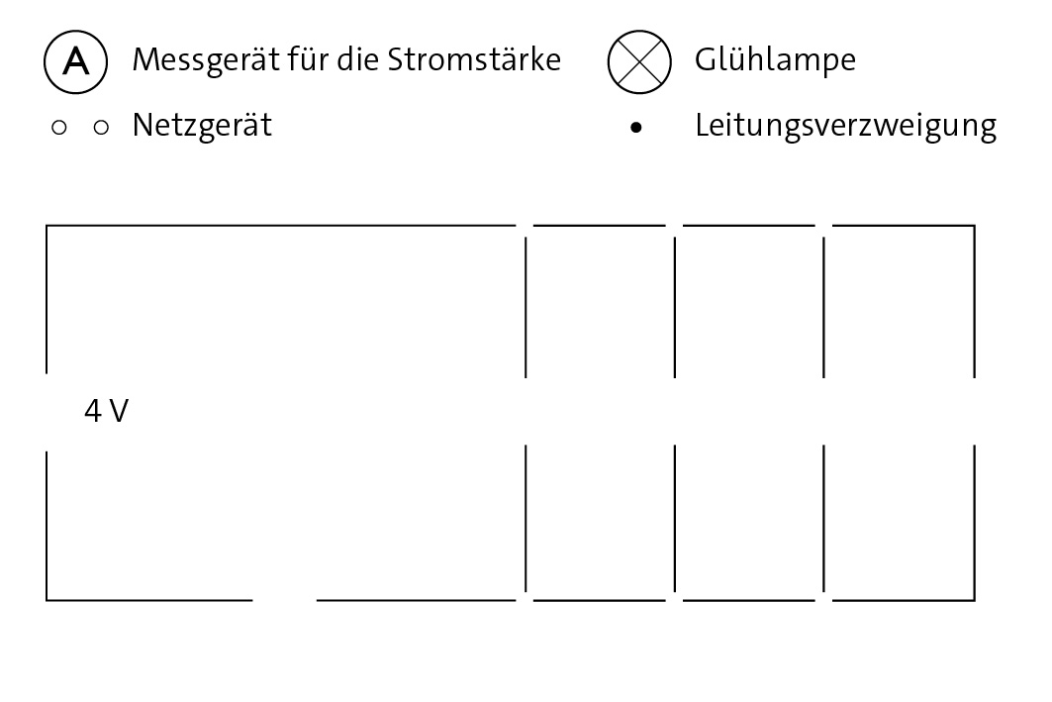  - Zweiter Tipp: Übertrage den Lückentext auf dein Arbeitsblatt und ersetze die Smileys durch die richtigen Energieformen:  Handgenerator: wird in und thermische Energie (Wärme) umgewandelt.  Glühlampen: wird in und thermische Energie  (Wärme) umgewandelt.  - Zweiter Tipp: Übertrage den Lückentext auf dein Arbeitsblatt und ersetze die Smileys.  An jeder Glühlampe und am Netzgerät beträgt die Spannung ca. .  Die Spannung ist überall groß.

